Тестові завдання «Соціальна складова здоров’я»
- Складова здоров’я, яка забезпечує гармонійний розвиток особистості, визначає місце людини у суспільстві називається:
А фізична В соціальна
Б духовна Г психічна
- Рівень спілкування, який передбачає, що людина сприймає співрозмовника як засіб досягнення власних цілей називається:
А ігровий В діловий
Б маніпулятивний Г спілкування за допомогою масок
- Найважливішою умовою взаємодії людей у процесі будь-якої спільної діяльності є:
А риси характеру В спілкування
Б впевненість у собі Г навички способу життя
- Оберіть чинник, який не сприяє міцній родині:
А довіра В взаєморозуміння
Б уміння вибачати Г байдужість
Д любов
- До позитивних чинників способу життя належать:
А відсутність моральних принципів В зловживання алкоголем
Б відповідальність за свої дії та вчинки Г сексуальна розбещеність
- Неефективне спілкування передбачає:
А упевненість у собі В ігнорувати думку співрозмовника
Б взаємодовіра до співрозмовника Г щирий інтерес
- Соціальна готовність до сімейного життя передбачає:
А завершення фізичного розвитку людини В уміння пробачати
Б усвідомлення відповідальності за свою сім’ю Г романтичні почуття
8. До інфекцій, що передаються статевим шляхом належать:
А ВІЛ/СНІД і гепатит В В гепатит А і ВІЛ/СНІД
Б туберкульоз і гонорея Г гепатит С і ангіна

9. Оберіть фото, на якому зображений збудник СНІДУ:
А 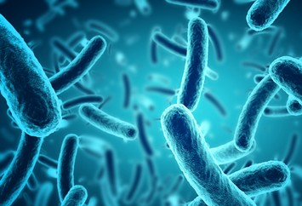 В 
Б 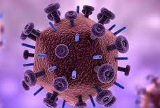 Г 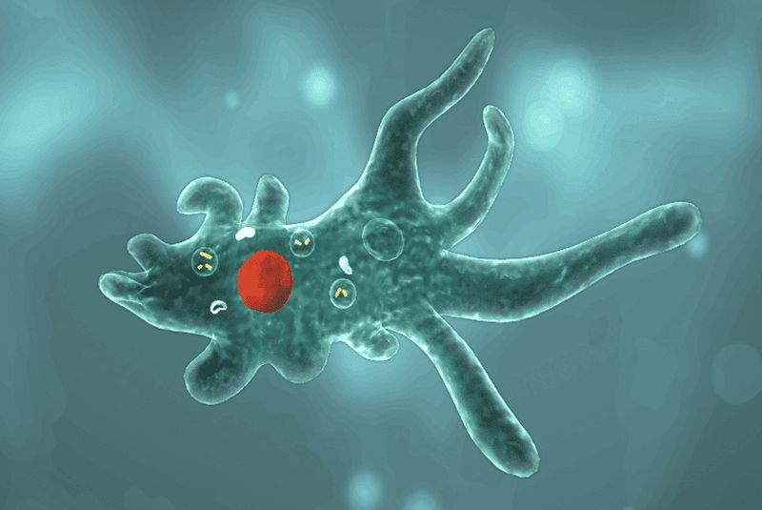
10. Встановіть відповідність між відсотками і чинниками, які впливають на здоров’я людини:
А генофонд і спадковість
Б охорона здоров’я і медицина
В спосіб життя
Г екологічні і соціальні умови
11. Розділ медицини, що займається діагностикою, лікуванням і профілактикою захворювань молочних залоз називається:
А гістологія В мамологія
Б онкологія Г гінекологія
12. Слово «стигма» в перекладі з грецької мови означає:
А непорозуміння
Б нерівні права
В ярлик, клеймо, тавро
Г жертва
Ключ до тесту:
1. В
2. Б
3. В
4. Г
5. Б
6. В
7. Б
8. А
9. Б
10.
1. В
2. Г
3. Б
4. А

11. В
12. В

